Dział Kadry i Płace Dokumentacja

Wstęp 3
Charakterystyka działu kadry i płace 4
Procesy realizowane przez dział kadry i płace 5
Główne procesy 5
Zadania działu 5
Dokumenty wykorzystane w procesach 5
Ograniczenia procesów 6
Wykaz dokumentów 7
Przykładowe formularze / wzory dokumentów 7
Słownik pojęć 27
Model danych systemu 29
Diagram klas 29
Diagramy obiektów 30
Dokument 30
Dokumenty ewidencyjne 30
Dokumenty kadrowe 30
Dokumenty placowe 31
Dokumenty zewnętrzne 31
Dział 31
Ewidencja czasu pracy 32
Instytucje zewnętrzne 32
Pracownik 32
Stanowisko 33
Świadczenie 33
Umowa 33
Wynagrodzenie 34
Interfejsy systemu 35
Raport zmian 40
Rejestr zagrożeń 40
Podsumowanie 41

Wstęp
Niniejsza dokumentacja stanowi część projektu dotyczącego funkcjonowania firmy zajmującej się wytwarzaniem figurek 3D na zamówienie, przedstawiających istniejące postacie, między innymi z gier, filmów oraz produkcji anime. Przedsiębiorstwo realizuje zamówienia na podstawie dostarczonych przez klientów modeli, gotowych wzorów lub licencjonowanych projektów, koncentrując się na procesie produkcji, obróbki oraz personalizacji figurek, bez tworzenia własnych, autorskich postaci.
Projekt obejmuje analizę i opis wybranego obszaru działalności przedsiębiorstwa, jakim jest dział kadr i płac, odpowiedzialny za obsługę pracowników zaangażowanych w procesy produkcyjne, logistyczne oraz administracyjne. Sprawne funkcjonowanie tego obszaru ma istotne znaczenie dla terminowej realizacji zamówień, prawidłowego rozliczania czasu pracy oraz zapewnienia ciągłości procesów w firmie.
Celem niniejszej części projektu jest przedstawienie struktury danych oraz zależności pomiędzy kluczowymi obiektami wykorzystywanymi w systemie kadrowo-płacowym. W ramach prac zidentyfikowano podstawowe byty biznesowe, takie jak pracownik, stanowisko, dział, umowa, ewidencja czasu pracy, wynagrodzenie, świadczenia pracownicze oraz dokumenty kadrowe, płacowe, ewidencyjne i zewnętrzne. Na ich podstawie opracowano modele UML, w szczególności diagramy obiektów, które ilustrują przykładowe instancje obiektów oraz ich atrybuty.
Dokumentacja uwzględnia również elementy zarządzania projektem informatycznym, w tym rejestr zmian oraz rejestr zagrożeń. Rejestr zmian umożliwia śledzenie modyfikacji wprowadzanych w trakcie realizacji projektu, natomiast rejestr zagrożeń pozwala na identyfikację potencjalnych ryzyk organizacyjnych, technicznych oraz zdrowotnych, które mogą mieć wpływ na realizację projektu oraz funkcjonowanie działu kadr i płac.
Celem opracowania jest zapewnienie spójnego i czytelnego opisu analizowanego obszaru przedsiębiorstwa. Dokumentacja może stanowić podstawę do dalszego rozwoju systemu informatycznego wspierającego obsługę kadrowo-płacową w firmie zajmującej się produkcją figurek 3D na zamówienie.

Charakterystyka działu kadry i płace
Dział kadr i płac w analizowanym przedsiębiorstwie pełni funkcję wspierającą podstawową działalność firmy, polegającą na wytwarzaniu figurek 3D na zamówienie. Jego zadaniem jest kompleksowa obsługa spraw pracowniczych oraz prawidłowe rozliczanie wynagrodzeń, co ma istotne znaczenie dla zapewnienia ciągłości procesów produkcyjnych i administracyjnych.
Do głównych obowiązków działu kadr należy prowadzenie dokumentacji pracowniczej, obejmującej m.in. zawieranie i rozwiązywanie umów, ewidencjonowanie danych osobowych pracowników, obsługę szkoleń oraz nadzór nad ewidencją czasu pracy. Dział odpowiada również za obsługę świadczeń pracowniczych, takich jak urlopy wypoczynkowe, zwolnienia lekarskie, delegacje służbowe oraz świadczenia socjalne. W kontekście specyfiki przedsiębiorstwa, w którym praca produkcyjna może być realizowana w trybie zmianowym lub projektowym, prawidłowa ewidencja czasu pracy stanowi kluczowy element działalności kadrowej.
Dział płac odpowiada za naliczanie wynagrodzeń na podstawie danych dostarczanych przez dział kadr oraz kierowników poszczególnych działów. Zakres jego zadań obejmuje przygotowanie list płac, obliczanie potrąceń, składek oraz podatków, a także terminową realizację wypłat wynagrodzeń. Ponadto dział płac zajmuje się sporządzaniem deklaracji i raportów dla instytucji zewnętrznych, takich jak Zakład Ubezpieczeń Społecznych czy Urząd Skarbowy, dbając o zgodność rozliczeń z obowiązującymi przepisami prawa.
W strukturze organizacyjnej przedsiębiorstwa dział kadr i płac współpracuje z innymi działami, w szczególności z działem produkcji, działem logistycznym oraz kadrą kierowniczą. Współpraca ta polega na wymianie informacji dotyczących czasu pracy, absencji, zapotrzebowania kadrowego oraz zmian organizacyjnych. Sprawna komunikacja pomiędzy działami pozwala na terminowe rozliczanie wynagrodzeń oraz właściwe planowanie zasobów ludzkich.
Podsumowując, dział kadr i płac odgrywa istotną rolę w funkcjonowaniu przedsiębiorstwa, zapewniając prawidłową obsługę pracowników oraz zgodność procesów kadrowo-płacowych z obowiązującymi regulacjami prawnymi. Jego działalność stanowi fundament stabilnego funkcjonowania firmy oraz wspiera realizację jej celów operacyjnych i biznesowych.

Procesy realizowane przez dział kadry i płace

Główne procesy
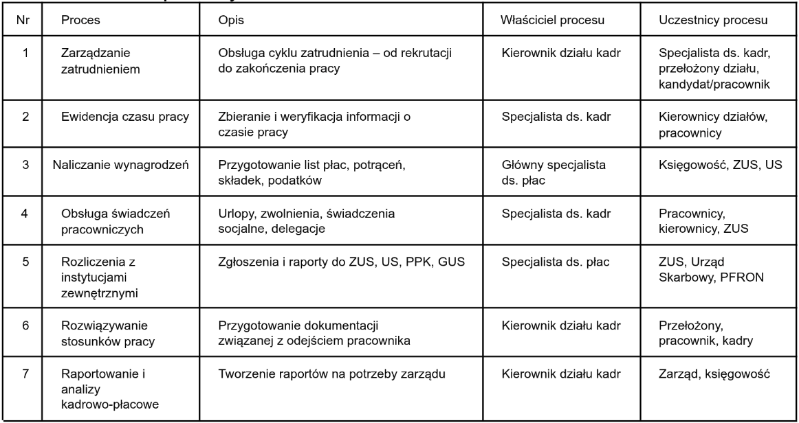

Zadania działu
Kadry: Przyjęcie zapotrzebowania, ogłoszenia, umowy, zgłoszenia ZUS, akta, ewidencja czasu, urlopy, szkolenia, dane osobowe, rozwiązania umów.
Płace: Zebranie danych, weryfikacja, naliczenia, listy płac, akceptacja, przelewy, deklaracje ZUS/PIT, raporty, archiwizacja.

Dokumenty wykorzystane w procesach
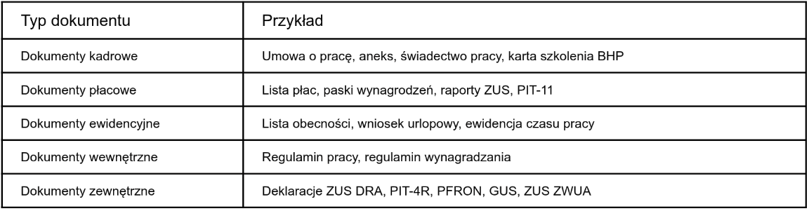

Ograniczenia procesów
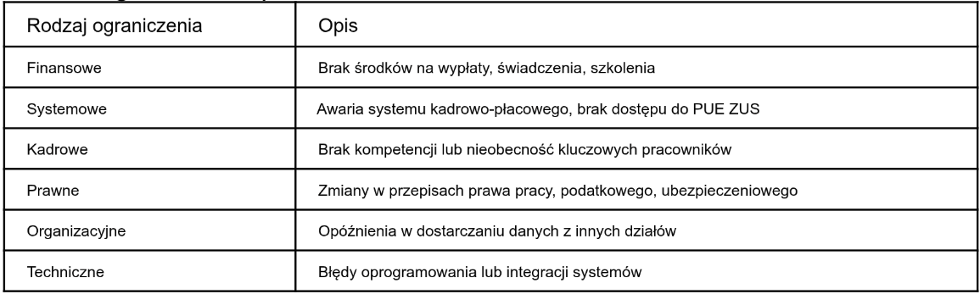

Wykaz dokumentów

Przykładowe formularze / wzory dokumentów

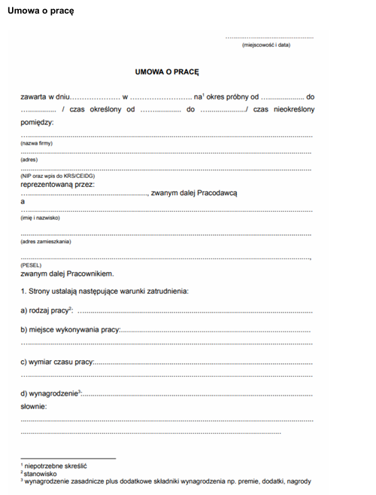
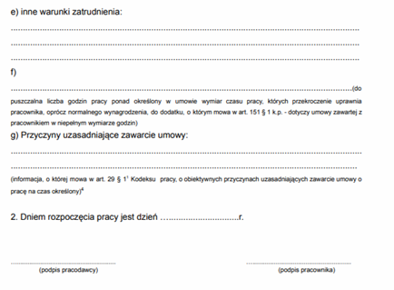

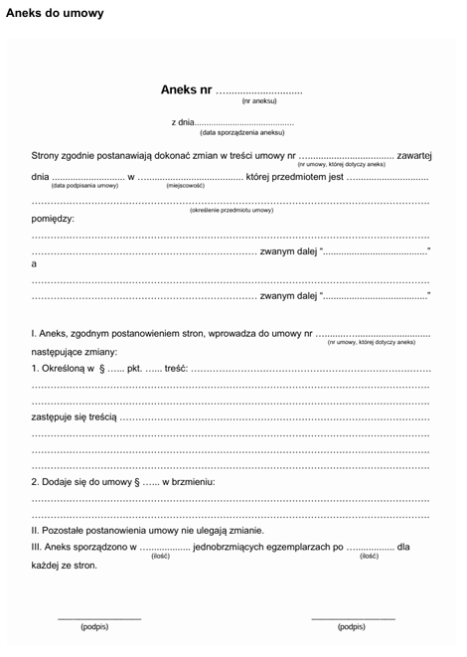
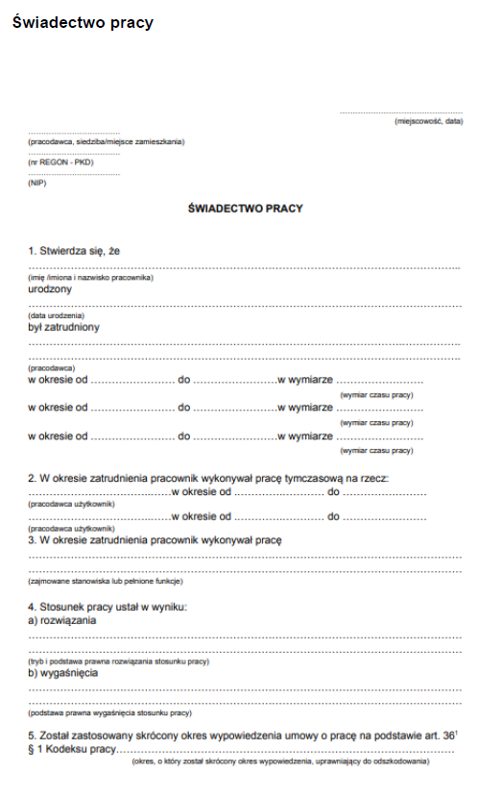
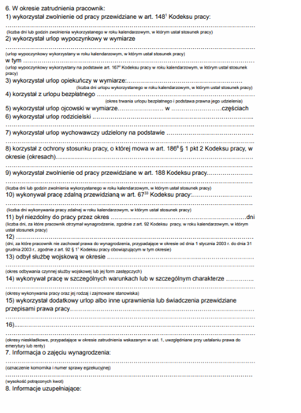
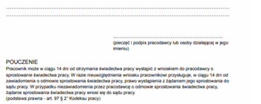
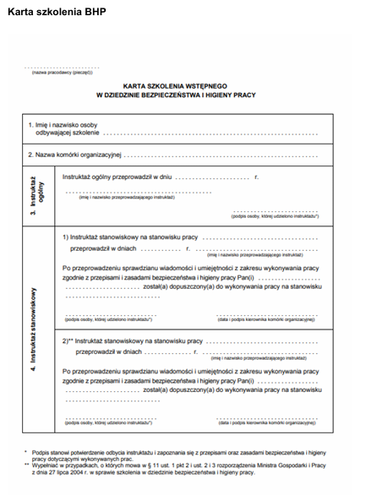
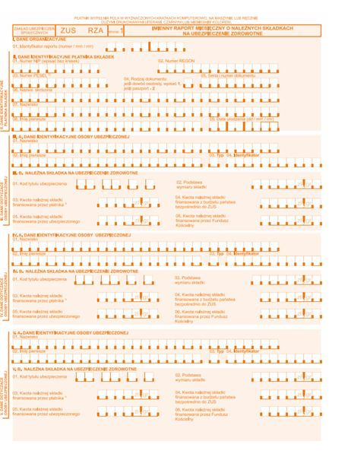
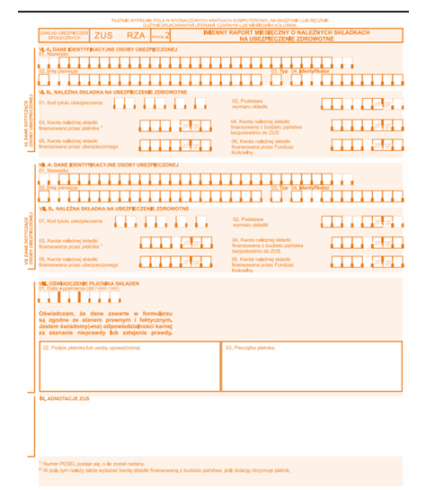
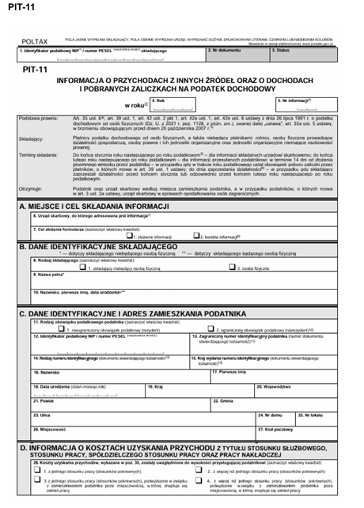
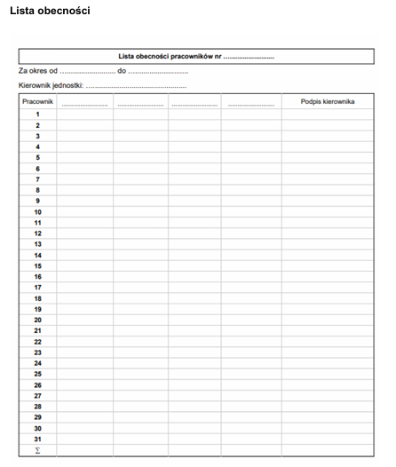
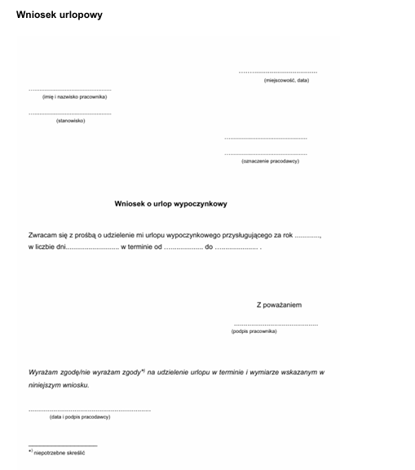
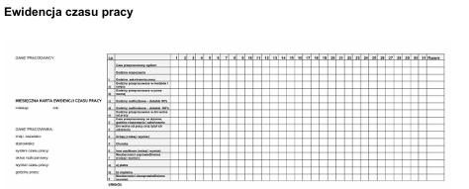
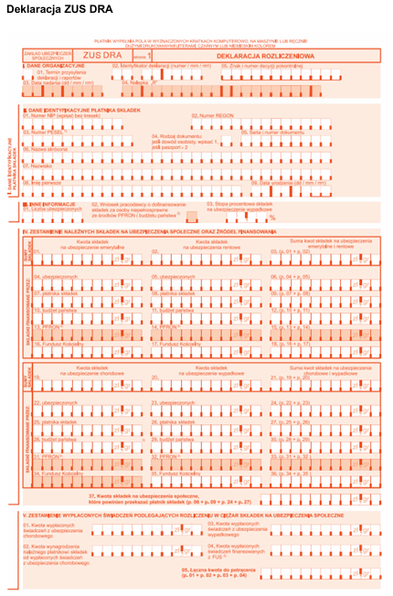
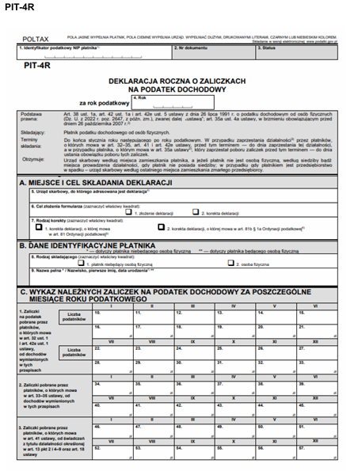
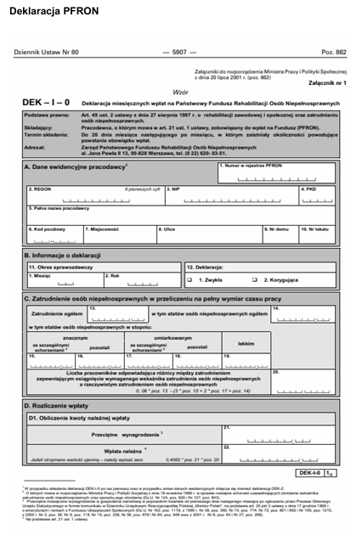
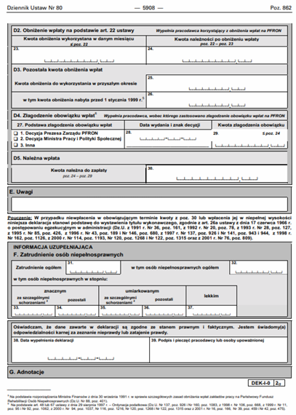
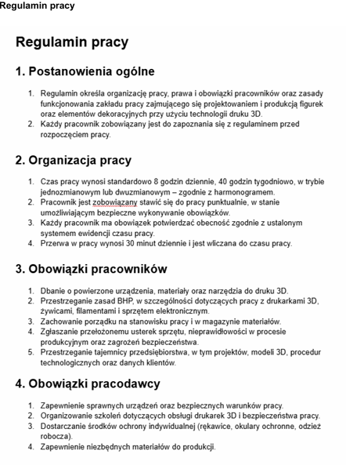
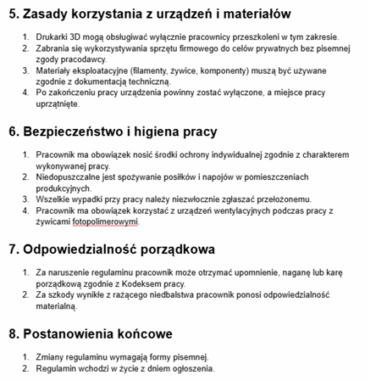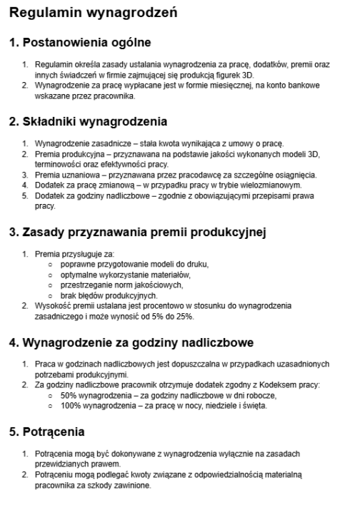
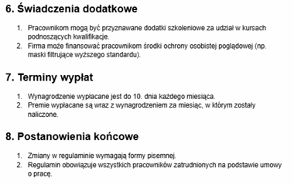
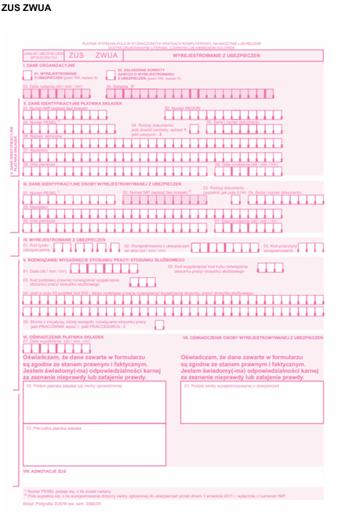
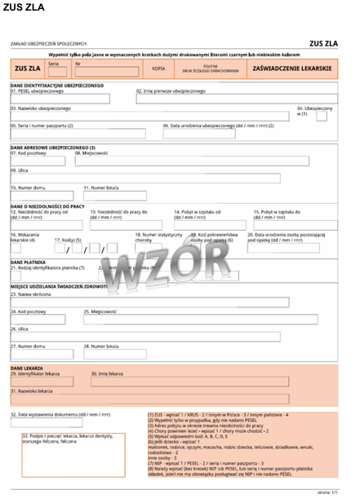

Słownik pojęć

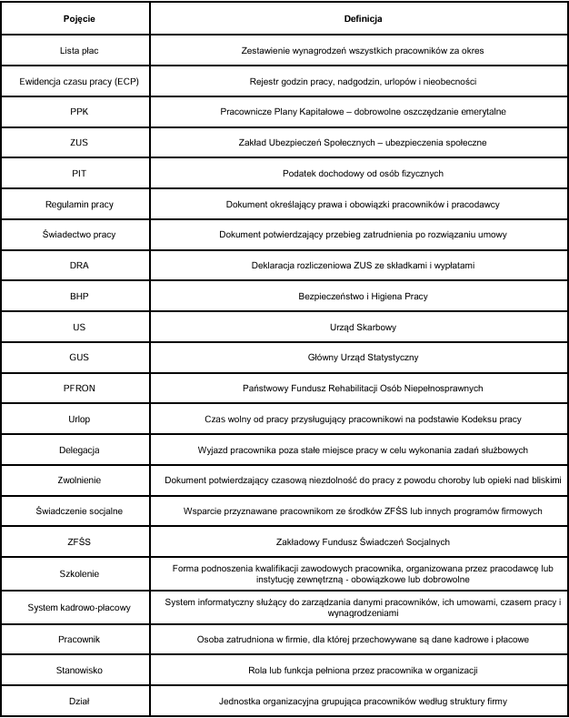
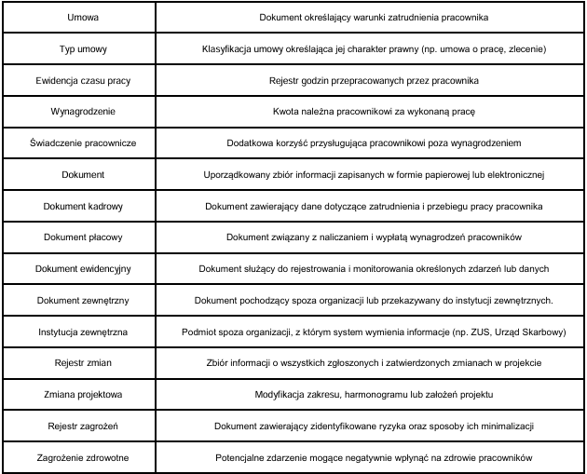

Model danych systemu

Diagram klas

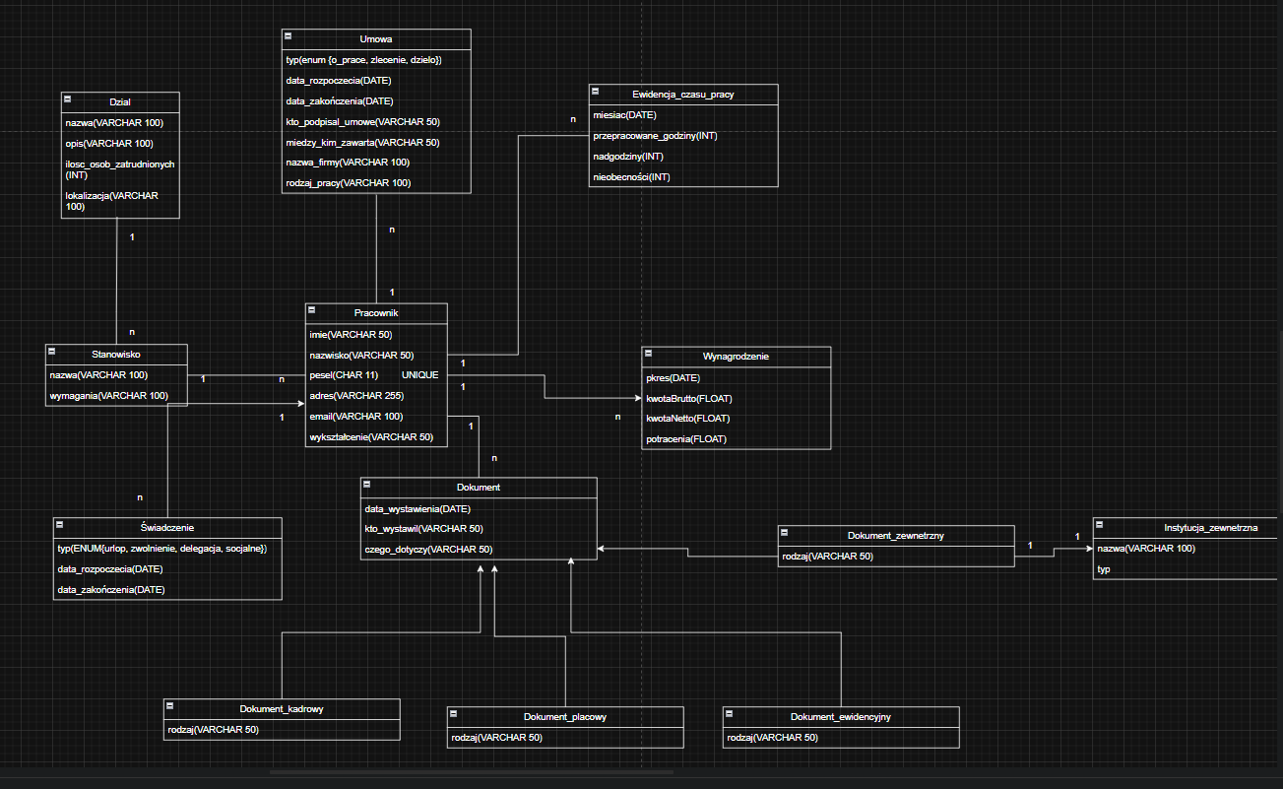

Diagramy obiektów

Dokument

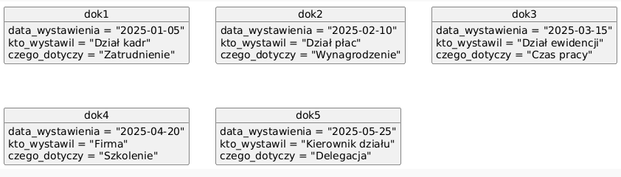

Dokumenty ewidencyjne

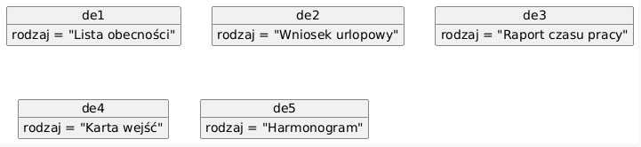

Dokumenty kadrowe

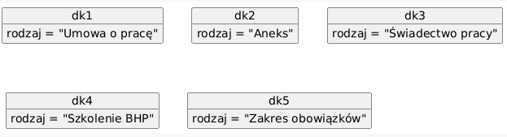

Dokumenty placowe

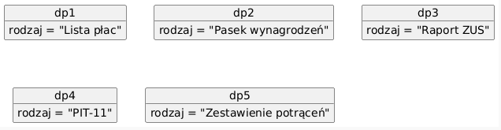

Dokumenty zewnętrzne

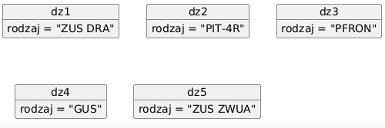

Dział

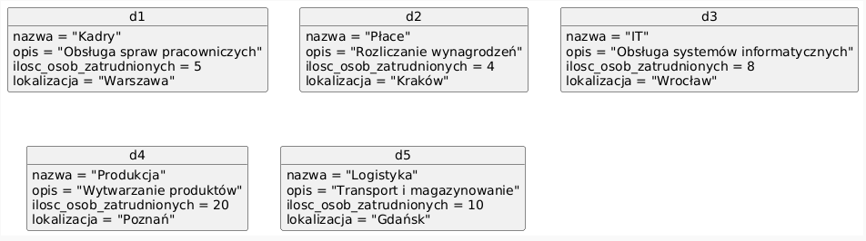

Ewidencja czasu pracy

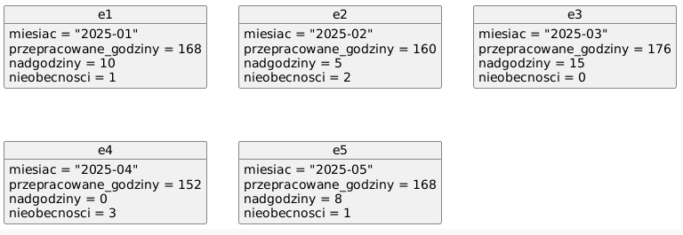

Instytucje zewnętrzne

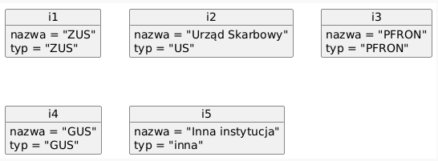

Pracownik

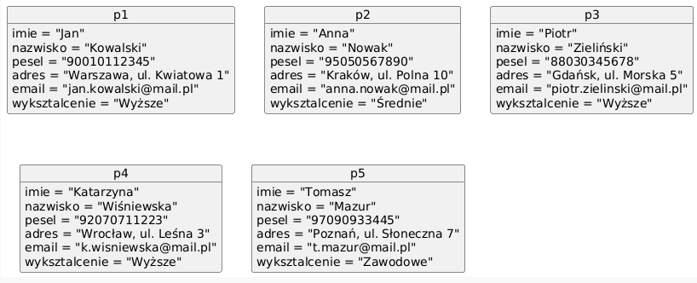

Stanowisko

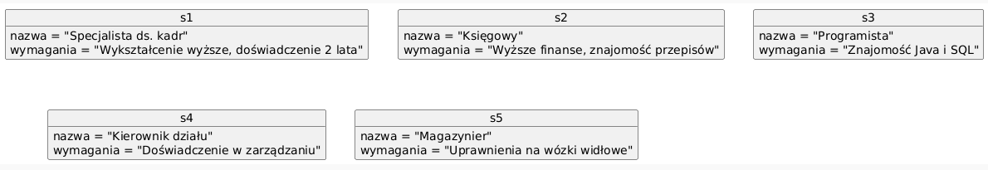

Świadczenie

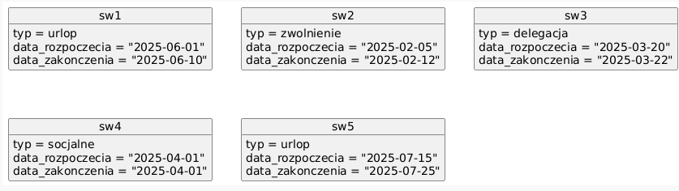

Umowa

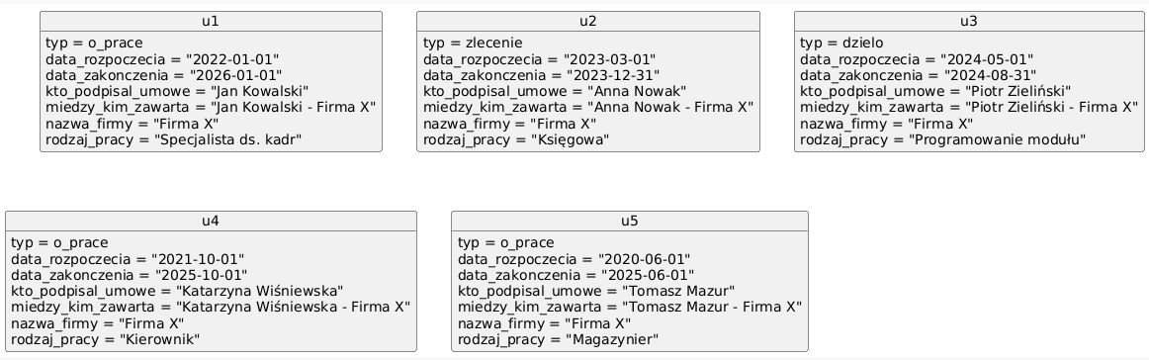

Wynagrodzenie

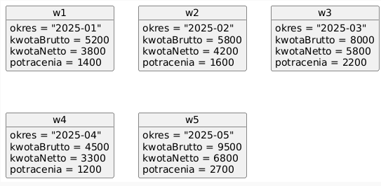

Interfejsy systemu

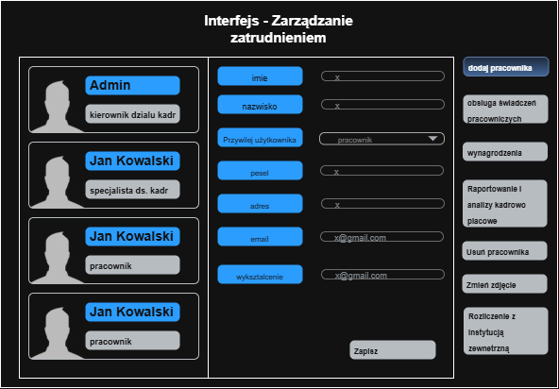 Interfejs - Zarządzanie zatrudnieniem

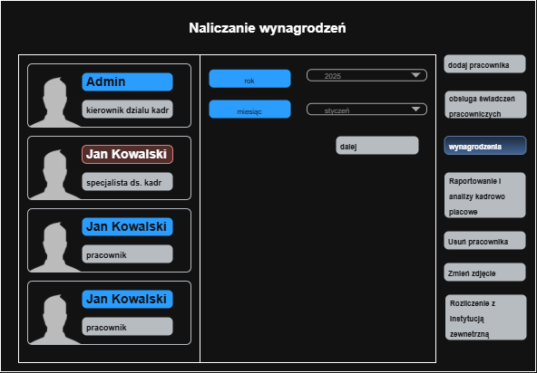 Interfejs - Naliczanie wynagrodzeń
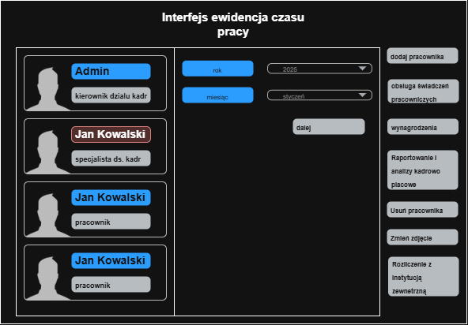Interfejs - Ewidencja czasu pracy 1

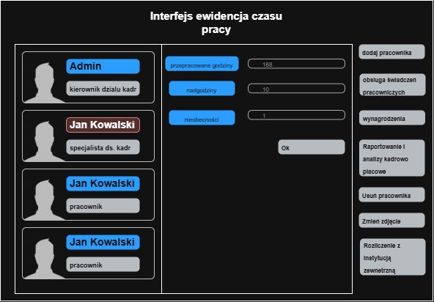Interfejs - Ewidencja czasu pracy 2

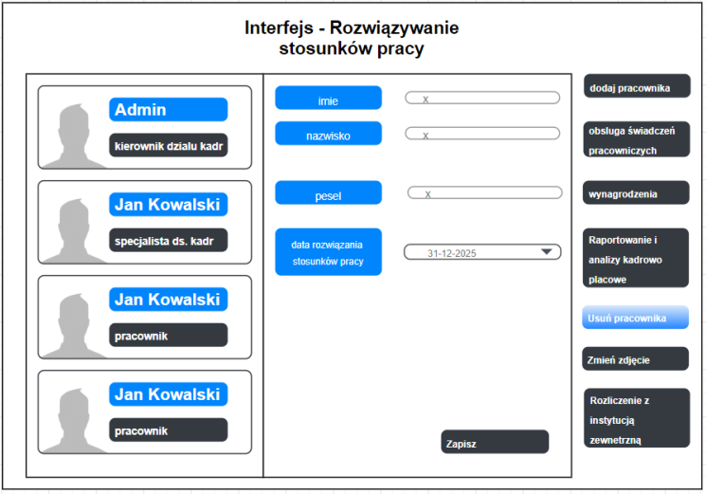Interfejs - Rozwiązywanie stosunków pracy

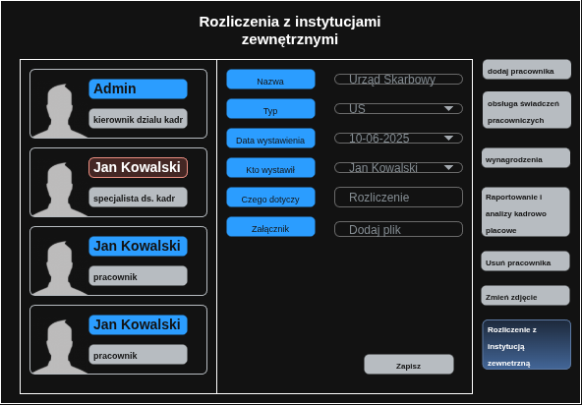Interfejs - Rozliczenia z instytucjami zewnętrznymi
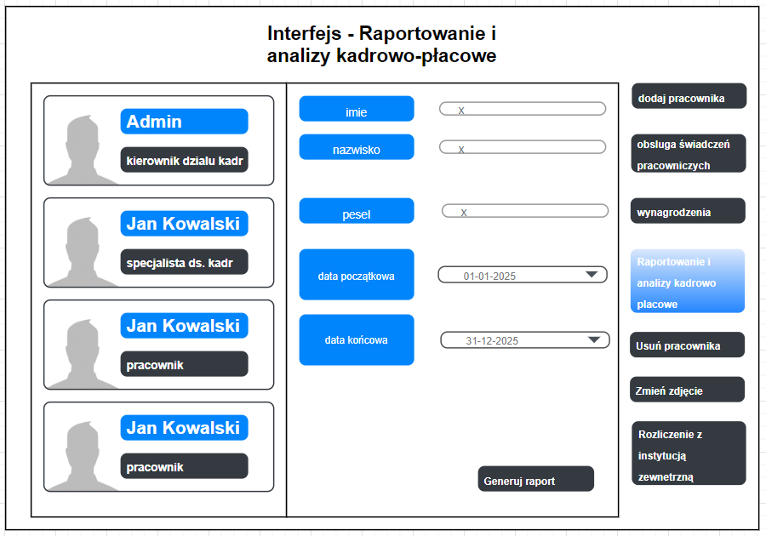Interfejs - Raportowanie i analizy kadrowo-płacowe

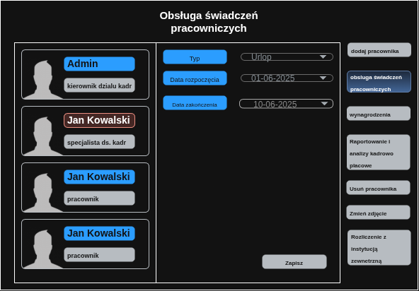Interfejs - Obsługa świadczeń pracowniczych
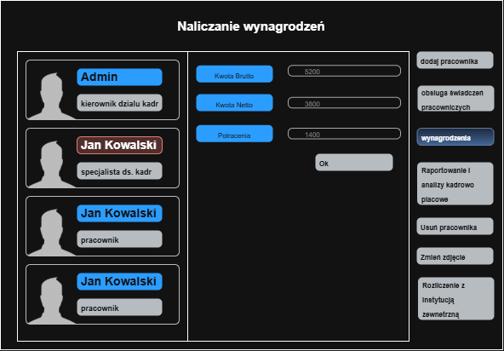Interfejs - Naliczanie wynagrodzeń

Raport zmian

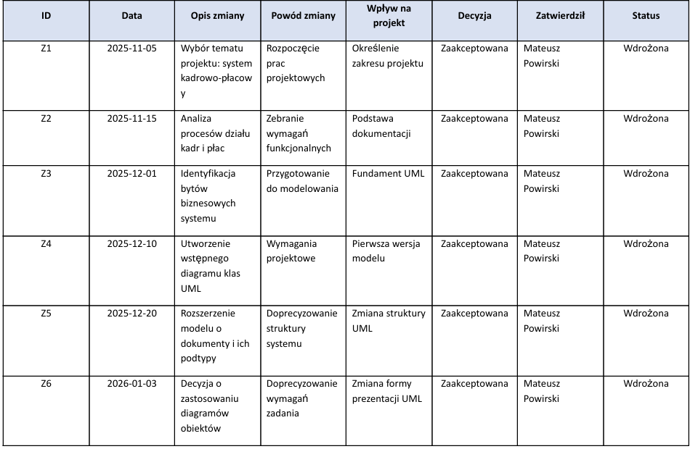

Rejestr zagrożeń

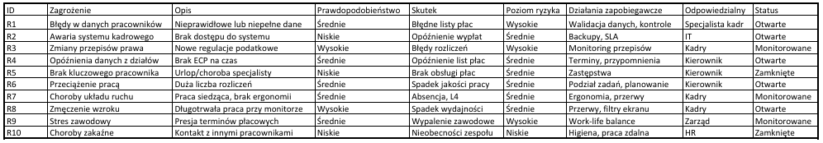

Podsumowanie
Niniejsza dokumentacja stanowi podsumowanie prac projektowych dotyczących wybranego obszaru funkcjonowania firmy zajmującej się wytwarzaniem figurek 3D na zamówienie, jakim jest dział kadr i płac. Celem opracowania było przedstawienie struktury danych, podstawowych procesów oraz zależności pomiędzy kluczowymi elementami systemu kadrowo-płacowego, przy jednoczesnym uwzględnieniu specyfiki działalności przedsiębiorstwa.
W ramach projektu dokonano identyfikacji najważniejszych bytów biznesowych wykorzystywanych w obszarze kadrowo-płacowym, takich jak pracownik, stanowisko, dział, umowa, ewidencja czasu pracy, wynagrodzenie, świadczenia pracownicze oraz różne rodzaje dokumentów. Na ich podstawie opracowano modele UML, w szczególności diagramy obiektów, które umożliwiły przedstawienie przykładowych instancji obiektów wraz z ich atrybutami oraz lepsze zrozumienie struktury danych systemu.
Dokumentacja została uzupełniona o elementy zarządzania projektem, w tym rejestr zmian oraz rejestr zagrożeń. Rejestr zmian pozwolił na uporządkowane przedstawienie modyfikacji wprowadzanych w trakcie realizacji projektu, natomiast rejestr zagrożeń umożliwił identyfikację potencjalnych ryzyk organizacyjnych, technicznych oraz zdrowotnych, które mogą wpływać na realizację projektu oraz funkcjonowanie działu kadr i płac.
Przygotowane opracowanie zapewnia spójny i przejrzysty opis analizowanego obszaru przedsiębiorstwa i może stanowić podstawę do dalszego rozwoju systemu informatycznego wspierającego obsługę kadrowo-płacową. W przyszłości projekt może zostać rozszerzony o kolejne elementy, takie jak szczegółowe diagramy procesów, implementację systemu informatycznego lub integrację z innymi obszarami działalności firmy.

